**Příloha č.1 – technický popis, specifikace zařízení a umístění**

**1x**

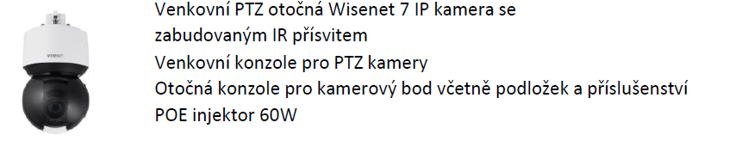

1x

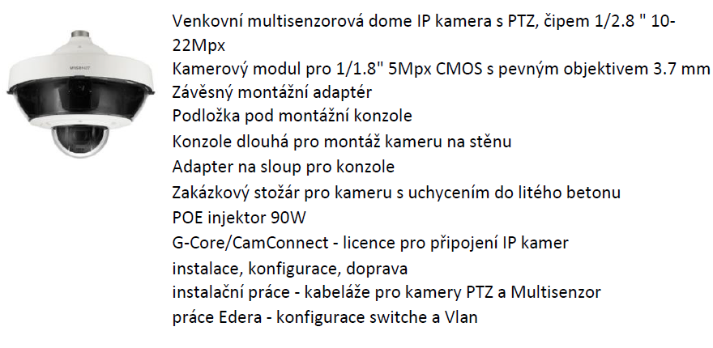

Kotvení a konstrukce:

Kamera na budově Palác Pardubice 2 (budova č.p. 1950) bude umístěna na volně ložené konstrukci o rozměrech cca. š.58cmxd.82cm.v.120cm, bez kotvení do střechy a konstrukcí.

Kamera v prostoru venkovního parteru Palác Pardubice 1 bude umístěna na novém kovovém stožáru v prostoru nad vjezdem do zásobovacího dvora.

Mapa pozic umístění:

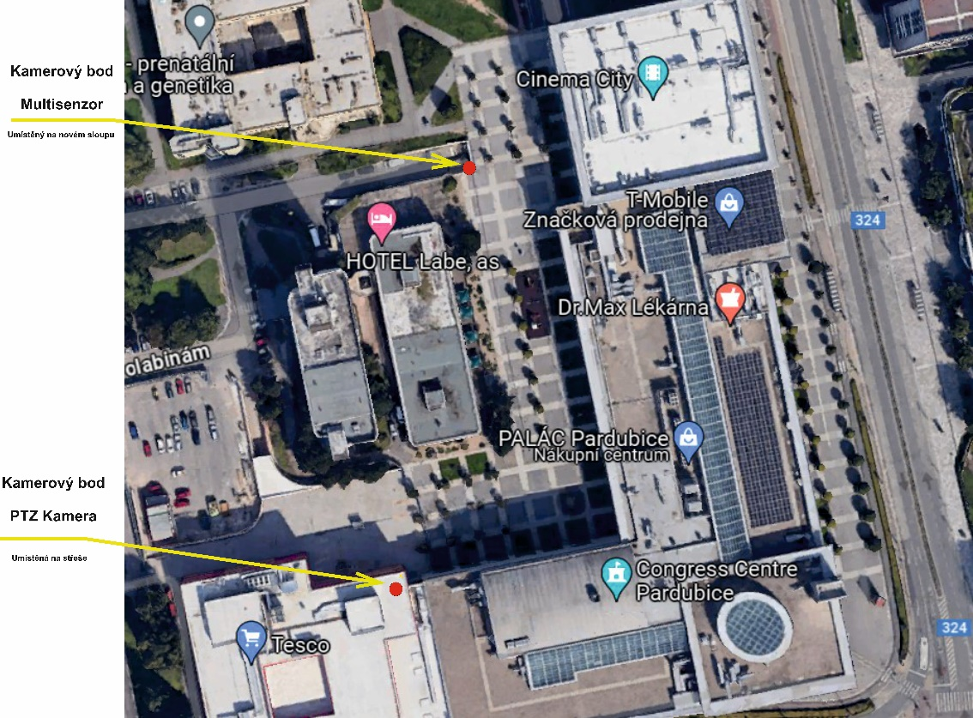

Kamerový bod Multisenzor umístění a konstrukce nová

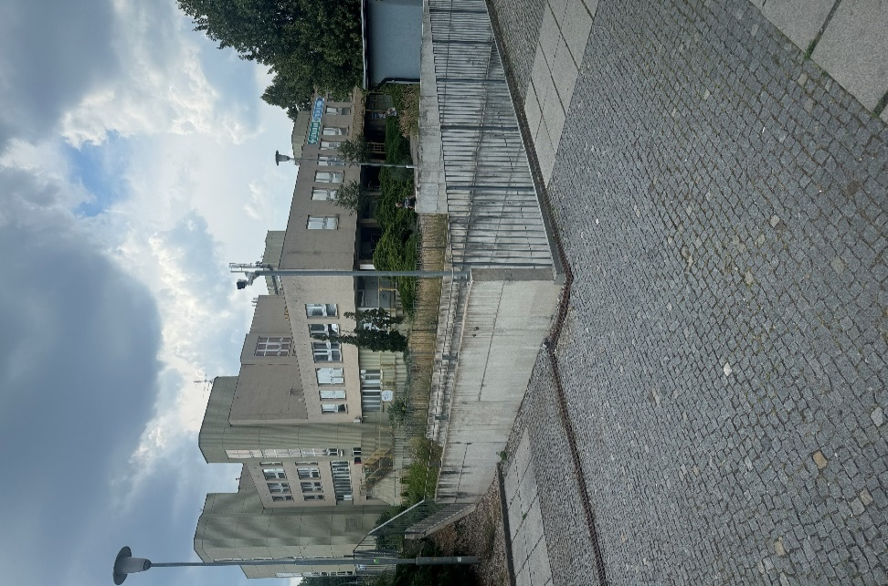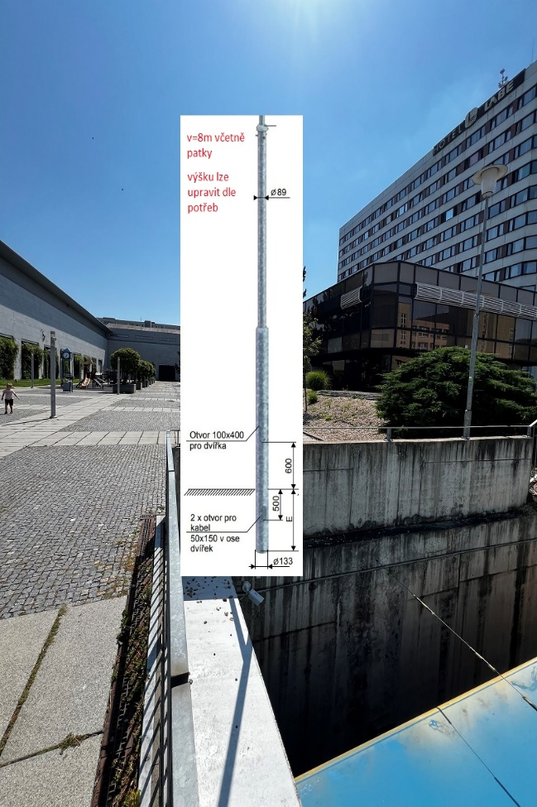

Kamerový bod PTZ kamera umístění

